«Справочник избранных маршрутов»
Сущность: FavoriteRoute ·
TRANSPORT-45585 · T01.1 · Epic TRANSPORT-45584

1. Контекст и бизнес-правила
Справочник избранных маршрутов (FavoriteRoute) хранит заранее заданные маршруты с фиксированной стоимостью. Сервис заменяет расчёт стоимости на основе тарифной сетки (расстояния) на фиксированную стоимость из справочника и объединяет функционал «доставка сотрудников из аэропорта» и «избранные маршруты» в единый механизм создания заявок с фиксированной ценой.
Записи справочника создаёт и редактирует пользователь с ролью «Управляющий справочниками» (BR-04). Каждая запись — маршрут (от 2 до 10 адресов — минимум 2 из риск-реестра БТ п.13 №2), вид сервиса, фиксированная стоимость, километраж, бесплатное время ожидания; обязательное время ожидания между точками при более чем 2 адресах.
Вычисляемые поля (по мокапам «Добавить/Редактировать маршрут»). Подтверждено: total_km, total_time и recommended_cost не вводятся руками — подтягиваются через TariffService (T01.4), в форме показаны как read-only. На мокапе они называются «Расстояние», «Время в пути» и заложены в расчёт рекомендуемой цены.
Остаётся открытым: на экране показаны «Время в пути» и «Ожидание» как два отдельных числа, а total_time в тексте задачи описан как «время в маршруте с учётом ожидания», то есть один суммарный показатель - подтверждение того, что поля вычисляются, не отвечает на вопрос, нужен ли для них один столбец или два. Дополнительно: в таблице справочника (мокап «Настройка параметров сервиса») колонка называется «Общее время ожидания», но её значение (123 мин на 65 км) больше похоже на общее время в пути, чем на ожидание — возможно, просто неточная подпись в интерфейсе, а не отдельная сущность; сама по себе эта таблица не проясняет, сколько столбцов нужно хранить. Ниже принято решение без нового поля (total_time как один показатель) как более экономное, но это предположение, не факт.
Рабочий процесс с ценой. При создании маршрута fixed_cost изначально предзаполняется значением recommended_cost (расчёт от тарифа), после чего управляющий справочниками может вручную изменить его перед сохранением — оба поля хранятся отдельно, чтобы не терять исходный расчёт.
История изменений. После создания маршрута история изменений должна сохраняться, с возможностью посмотреть, какая цена действовала на конкретную дату. Это отдельная задача для модели данных — см. раздел 3.3 и таблицу favorite_route_history в разделе 4.
Связь с заявками (orders). Стоимость на момент создания заявки копируется в orders.original_fixed_cost и не меняется вслед за последующим редактированием справочника. Расширение orders — задача T04.1, показана здесь для целостности картины.
Задача T01.1 охватывает проектирование модели данных: сущность, поля, ER-диаграмму и DDL-миграцию.

2. ER-диаграмма
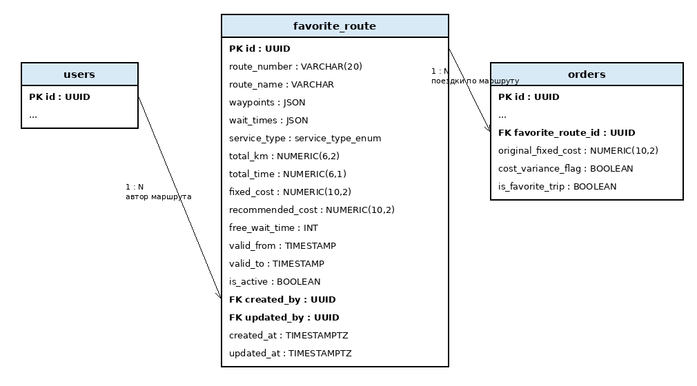
Рисунок 1. ER-диаграмма сущности favorite_route. Таблица favorite_route_history — в разделе 3.3, на диаграмме не показана.

3. Документация модели данных
3.1. Таблица favorite_route
Физическое имя | favorite_route
Назначение | Хранение записей справочника избранных маршрутов с фиксированной стоимостью
PK | id — UUID
Связанные сущности | users (через created_by, updated_by); orders (обратная ссылка favorite_route_id, создаётся в T04.1); favorite_route_history (см. 3.3)
Жизненный цикл | активна / неактивна (is_active); порядок перехода и семантика удаления явно не описаны — [уточнить]

№ п/п | Поле | Тип | Ключ | Default | Назначение
1 | id | UUID | PK | генерируется | Идентификатор записи
2 | route_number | VARCHAR(20) | — | — | Номер маршрута, формат FR-XXXX-XXXXXXXX
3 | route_name | VARCHAR [255] | — | — | Название маршрута
4 | waypoints | JSON | — | — | Точки маршрута по порядку
5 | wait_times | JSON | — | — | Ожидания между точками
6 | service_type | service_type_enum ('taxi','transfer') | — | — | Вид сервиса
7 | total_km | NUMERIC(6,2) | — | — | Расстояние вычисляется TariffService
8 | total_time | NUMERIC(6,1) | — | — | Время в пути с учётом ожидания. вычисляется
9 | fixed_cost | NUMERIC(10,2) | — | — | Фиксированная стоимость
10 | recommended_cost | NUMERIC(10,2) | — | — | Расчётная цена вычисляется TariffService
11 | free_wait_time | INT | — | — | Бесплатное время ожидания
12 | valid_from / valid_to | TIMESTAMP | — | — | Период действия (ночь/день/месяц)
13 | is_active | BOOLEAN | — | TRUE | Признак активности записи
14 | created_by | UUID | FK | — | Автор записи
15 | updated_by | UUID | FK | — | Кто последним редактировал
16 | created_at | TIMESTAMPTZ | — | текущее время | Дата создания
17 | updated_at | TIMESTAMPTZ | — | текущее время | Дата изменения
18 | Поле | Тип | Ключ | Default | Назначение
19 | id | UUID | PK | генерируется | Идентификатор записи
20 | route_number | VARCHAR(20) | — | — | Номер маршрута, формат FR-XXXX-XXXXXXXX
21 | route_name | VARCHAR [255] | — | — | Название маршрута
22 | waypoints | JSON | — | — | Точки маршрута по порядку
23 | wait_times | JSON | — | — | Ожидания между точками
24 | service_type | service_type_enum ('taxi','transfer') | — | — | Вид сервиса
25 | total_km | NUMERIC(6,2) | — | — | Расстояние вычисляется TariffService
26 | total_time | NUMERIC(6,1) | — | — | Время в пути с учётом ожидания. вычисляется
27 | fixed_cost | NUMERIC(10,2) | — | — | Фиксированная стоимость
28 | recommended_cost | NUMERIC(10,2) | — | — | Расчётная цена вычисляется TariffService
29 | free_wait_time | INT | — | — | Бесплатное время ожидания
30 | valid_from / valid_to | TIMESTAMP | — | — | Период действия (ночь/день/месяц)
31 | is_active | BOOLEAN | — | TRUE | Признак активности записи
32 | created_by | UUID | FK | — | Автор записи
33 | updated_by | UUID | FK | — | Кто последним редактировал
34 | created_at | TIMESTAMPTZ | — | текущее время | Дата создания
35 | updated_at | TIMESTAMPTZ | — | текущее время | Дата изменения
36 | Поле | Тип | Ключ | Default | Назначение

3.2. Связи и правила целостности
Объект / правило | Описание
favorite_route.created_by / updated_by → users.id | Явно указанный (created_by) и добавленный (updated_by) внешние ключи
orders.favorite_route_id → favorite_route.id | Обратная связь; создаётся в T04.1. Показана здесь по вашей просьбе связать модель с orders
orders.original_fixed_cost | Снимок favorite_route.fixed_cost на момент создания заявки; не меняется при последующих правках справочника (БТ, раздел 10)
waypoints: от 2 до 10 адресов | Минимум — риск-реестр БТ п.13 №2; максимум — T01.1
fixed_cost > 0 | Риск-реестр БТ, п.13 №1
wait_times обязательно при >2 адресах | Бизнес-правило, не структурное ограничение поля
valid_from ≤ valid_to | Логичное ограничение; явно не задано ни в одном документе
favorite_route.id ← favorite_route_history.favorite_route_id | См. раздел 3.3 — новое, в связи с требованием истории цены по датам

4. DDL-скрипт (PostgreSQL)

СУБД подтверждена, поэтому большинство TODO из предыдущей версии закрыто. Остаются: точная длина VARCHAR-полей, precision/scale у NUMERIC (предложены разумные значения, не подтверждены бизнесом), способ кодирования признака ночь/день в valid_from/valid_to, и язык значений enum (взяты английские ключи как рабочее решение).
-- gen_random_uuid() встроена в ядро с PostgreSQL 13.
-- Для более старых версий: CREATE EXTENSION IF NOT EXISTS pgcrypto;

-- Значения enum ниже — английские ключи, инженерное умолчание,
-- не подтверждено бизнесом:
CREATE TYPE service_type_enum AS ENUM ('taxi', 'transfer');

CREATE TABLE favorite_route (
id UUID PRIMARY KEY DEFAULT gen_random_uuid(),
route_number VARCHAR(20) NOT NULL UNIQUE,
-- TODO: длина строки не указана
route_name VARCHAR NOT NULL,
waypoints JSON NOT NULL,
wait_times JSON, -- при >2 адресах
service_type service_type_enum NOT NULL,
-- precision предложена как разумный дефолт, не подтверждена
total_km NUMERIC(6,2),
total_time NUMERIC(6,1),
fixed_cost NUMERIC(10,2) NOT NULL,
recommended_cost NUMERIC(10,2),
free_wait_time INT, -- единица: минуты
-- TODO: признак ночь/день внутри TIMESTAMP не описан
valid_from TIMESTAMP,
valid_to TIMESTAMP,
is_active BOOLEAN NOT NULL DEFAULT TRUE,
created_by UUID NOT NULL REFERENCES users(id),
updated_by UUID REFERENCES users(id),
created_at TIMESTAMPTZ NOT NULL DEFAULT now(),
updated_at TIMESTAMPTZ NOT NULL DEFAULT now(),

CONSTRAINT chk_fixed_cost_positive CHECK (fixed_cost > 0),
CONSTRAINT chk_waypoints_count
CHECK (json_array_length(waypoints) BETWEEN 2 AND 10)
);

CREATE INDEX ix_fr_route_name ON favorite_route(route_name);
CREATE INDEX ix_fr_service_type ON favorite_route(service_type);
CREATE INDEX ix_fr_is_active ON favorite_route(is_active);

CREATE TABLE favorite_route_history (
id UUID PRIMARY KEY DEFAULT gen_random_uuid(),
favorite_route_id UUID NOT NULL REFERENCES favorite_route(id),
changed_by UUID NOT NULL REFERENCES users(id),
changed_at TIMESTAMPTZ NOT NULL DEFAULT now(),
field_name VARCHAR(64) NOT NULL,
old_value TEXT,
new_value TEXT
);

CREATE INDEX ix_frh_fr_id
ON favorite_route_history(favorite_route_id);
CREATE INDEX ix_frh_changed_at
ON favorite_route_history(changed_at);

-- Цена маршрута на дату :x (см. пояснение в разделе 3.3 о том,
-- почему создание записи тоже должно писать строку в историю):
-- SELECT new_value FROM favorite_route_history
-- WHERE favorite_route_id = :id AND field_name = 'fixed_cost'
-- AND changed_at <= :x
-- ORDER BY changed_at DESC LIMIT 1;

